# Projektformulering for WinePrep

Mange ældre har i dag svært ved at åbne deres vinflaske, da de ikke har den fornødne styrke. Derfor ville det være ideelt for dem, at have en løsning hvor åbningen af vinflaskerne bliver automatiseret.

For at få den optimale oplevelse ud af en vin, skal den iltes i tide før den nydes. Iltningstiden kan variere fra vin til vin, og derfor kan mange uerfarne vindrikkere have svært ved at ilte deres vin i korrekt. Nogle kan komme til at glemme at ilte vinen. Det kan derfor være nødvendigt at gøre dette for brugeren, således denne funktion også automatiseres. Smagsoplevelsen kan ødelægges hvis den bliver serveret ved en forkert temperatur. Derfor kunne det være ideelt at kunne skabe det korrekte miljø for vinen.

Ved denne automatiserede proces kan der selvfølgelig opstå personskader. Derfor ville det være vigtigt med en sikkerhedsanordning der kan sikre en bruger imod personskade.

# Projekt definition

Ud fra ovenstående problemstillinger skal der fremstilles et produkt som skal automatisere vinåbning og iltning. Produktet har følgende systemkrav:

Systemet:

* Skal trække korkproppen ud af en vinflaske, og ilte vinen korrekt. I denne proces indgår akturator, sensor, PSoC, Devkit og motor.
* Skal betjenes via Devkit 8000, hvor der er installeret Linux.
* Skal implementeres en fejlhåndtering.
* Skal meddele brugeren når vinen er klar.
* Skal kunne indstilles til at trække korkproppen ud til et givent tidspunkt.
* Skal holde vinflasken fast under udtrækningen af korkproppen.
* Bør centrere flasken automatisk, således at det er ligegyldigt hvor vinflaskens startplacering er.
* Bør ud fra vinens type, ilte vinen korrekt.
* Bør detektere afstanden fra toppen af flasken til åbningsmekanismen.
* Kunne hvis muligt have en sikkerhedsmekanisme til forebyggelse af personskader.
* Kunne hvis muligt måle vinflaskens temperatur.
* Kunne hvis muligt fjernbetjenes med en mobil applikation, således at brugeren har mulighed for at ændre på et evt. åbningstidspunkt.
* Kunne hvis muligt tilkobles en database med information om forskellige vine og deres iltningstid, så det er muligt at automatisere iltningsprocessen ud fra de enkelte vine.
* Kommer ikke til at regulere vinens temperatur.
* Kommer ikke til at tilsluttes det danske el-net.

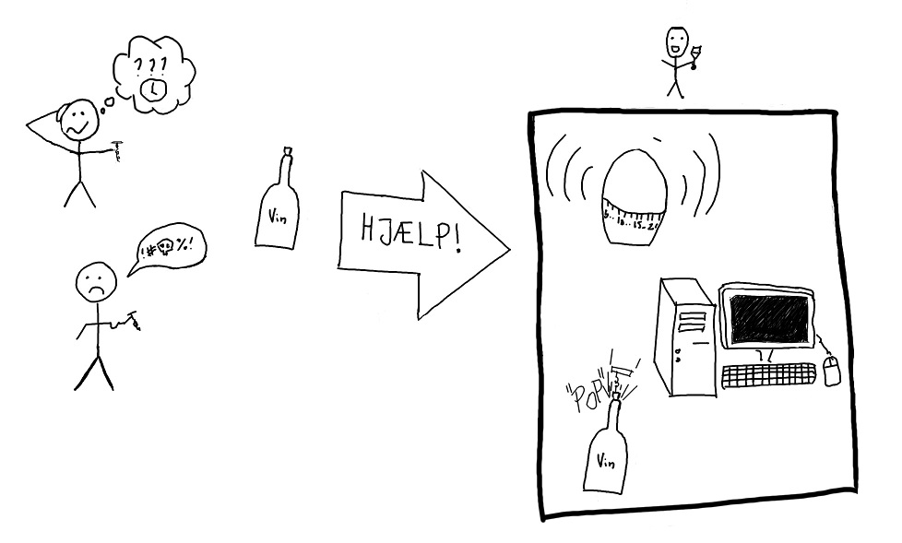

Figur - Rigt billede